Муниципальное автономное общеобразовательное учреждение
«Средняя общеобразовательная школа № 16» г. Сыктывкара

Вишневецкая А.В.

Разработка урока по истории «Дворцовые перевороты»

Сыктывкар, 2018

А.В. Вишневецкая, учитель истории и обществознания
МАОУ «СОШ № 16» г. Сыктывкар, Республика Коми, 2018 год.

Пояснительная записка
«Тут кротко или строго
Царило много лиц,
Царей не очень много,
А более цариц».
А.К. Толстой
Эпоха дворцовых переворотов – это период с 1725 по 1762 гг., когда в России после смерти Петра I сменилось несколько правителей в результате государственных заговоров и действий гвардии во главе либо с аристократией, либо с ближайшими соратниками Петра. К власти последовательно приходили Екатерина I, Петр II, Анна Иоанновна, Анна Леопольдовна с сыном Иваном Антоновичем VI, Елизавета Петровна, и, наконец, Петр III. Правили они с разной степенью осознанности, вовлеченности в государственный процесс и неодинаково по времени. В случае дворцового переворота не происходит каких-то качественных изменений ни в политическом, ни в социально-экономическом, ни в культурном строе государства.
Методическая разработка предназначена для организации проведения урока, при подготовке специалистов любого профиля, при изучении темы
Внутренняя и внешняя политика преемников Петра I (1725–1762 гг.), при этом учитывается, что окончательное формирование целей и задач урока зависит не только от требований программы, но и от ряда других факторов, например подготовленности и уровня развития обучающихся.
В методической разработке представлены различные формы и приемы деятельности преподавателя и обучающихся, соблюдается принцип последовательности изучения материала. Используемая методическая организация урока способствует наиболее эффективному восприятию информации благодаря мультимедийным технологиям.
Методика организации и проведения урока
В результате изучения исторических документов, событий 1725-1762 гг. обучающиеся охарактеризуют внутреннюю политику приемников Петра I, получат представление о насущных общественных проблемах России XVIII века и сделают вывод о влиянии смены власти на развитие страны.
Для эффективного усвоения учебного материала используются методические приёмы: создание эмоционального фона, иллюстрация, демонстрация, самостоятельная работа, парная работа.

Предварительная подготовка к уроку включает:
- выбор типа урока, форм организации, методов и приемов обучения;
- определение межпредметных связей, формулировка конкретных вопросов;
- работу над рациональной структурой урока, определение продолжительности каждого элемента;
- определение наглядно-технического оснащения урока и подготовку видеоматериала.
Данный урок по теме «Дворцовые перевороты» неразрывно связан с тематикой предыдущей темы, рассматривающей Петровскую эпоху, непосредственно опирается на генеалогию рода Романовых, документы о порядке наследования престола.
В ходе урока обучающиеся должны разобраться в причинах, сущности и последствиях дворцовых переворотов в России, усвоить последовательность сменяющихся на российском престоле императоров.
Преподаватель обращает внимание на внешность, характер, индивидуальные особенности, поступки русских самодержцев этого периода. Именно в этой связи отобрано содержание, избраны приемы, используются элементы технологии проблемного обучения, критического мышления, методы и средства обучения.
При планировании урока выбраны именно такие методы обучения: словесный (лекция с элементами диалога), наглядный (использование портретов, генеалогической схемы, видеоматериала) и (заполнение таблицы), которые е позволяют создать условия, инициирующие деятельность обучающихся посредством используемых учебных заданий.
Время проведения – 40 мин.
Цель урока:
установить причины дворцовых переворотов, дать краткую характеристику императорам XVIII века
определить последствия дворцовых переворотов для развития страны
Задачи:
Обучающие:
- повторение, обобщение и систематизация знаний обучающихся по теме «Внутренняя и внешняя политика эпохи дворцовых переворотов» (причины и особенности дворцовых переворотов; последствия дворцовых переворотов для развития страны; характеристики правления Екатерины I, Петра II, Анны Иоанновны, Елизаветы I, Петра III; внутренняя политика в период дворцовых переворотов).
Развивающие:
развитие умения воспроизводить исторический материал , анализировать исторические источники, сопоставлять фактические данные, устанавливать причинно-следственные связи, самостоятельно делать выводы и оценивать исторические события;
формирование личного представления о правителях эпохи дворцовых переворотов;
развитие навыков работы в парах, группах;
Воспитательные:
пробуждение интереса к самостоятельному исследованию прошлого, показав, что через знание прошлого можно лучше понять настоящее, предвидеть будущее.
Методические:
совершенствование методики проведения занятий с групповой формой работы;
- внедрение элементов игровой технологии в учебный процесс.
Дидактические цели урока:
- Развитие творческих коммуникативных, креативных способностей и логического мышления обучающихся.
- Формирование навыков самостоятельной деятельности обучающихся.
В результате освоения учебного материала урока
обучающийся должен:
уметь:
используя приемы информационной переработки текста, извлекать необходимую информацию из различных источников (учебник, раздаточные справочные материалы, лекция, интернет);
создавать устное монологическое высказывание, предлагать свою точку зрения, работать в группе;
критически мыслить, использовать различные приемы ведения дискуссии
развивать способность к рефлексии и оценке результатов своей деятельности и деятельности других.
знать:
основные понятия, даты, правителей «Эпохи дворцовых переворотов», общие черты эпохи (участие гвардии, сохранение абсолютизма, фаворитизм);
причины и последствия дворцовых переворотов.
Тип урока: комбинированный
Форма работы: парная, индивидуальная, фронтальная.
Методы и приёмы обучения:
словесно-иллюстрационный, демонстрационный, синквейн, инсерт.
Средства обучения:
Мультимедийное оборудование.
Оборудование:
-фрагмент документального фильма «Завещание Петра Великого»
- карта: Россия в XVII - 1760гг.
- меловая схема
- портреты правителей эпохи дворцовых переворотов.
-отрывки из исторических источников

- «Время от кончины Петра Великого до вступления на престол Екатерины II обыкновенно рассматривалось как время печальное, непривлекательное, время малоспособных правителей,… недостойных любимцев».
С.М. Соловьев
А) Подчеркните те слова, которые вы считаете важными
Б) Запишите вопросы, которые у вас появились после прочтения цитаты С.М. Соловьева. Выделите главный вопрос для себя

Обратите внимание на цитату, я убрала как раз название периода, о котором сегодня у нас пойдет речь
В)Какое название получил данный период?________________________________________________________________________________________
Г)Укажите хронологические рамки периода, о котором говорится в тексте___________________________________
распечатать и прикрепить на доску после вопросов
- Почему С.М. Соловьев называет правителей «малоспособными»? (либо дети скажут, либо сама задаю)
Дерево предсказаний

Не было опыта управления

Наша задача подтвердить или опровергнуть данные утверждения в конце урока
Если правители были малоспособными, то кто тогда занимался управлением? Как управлялось государство
Обратите внимание на портреты правителей. Вам они все уже знакомы по прошлым урокам (годы правления)

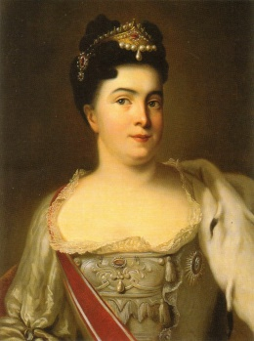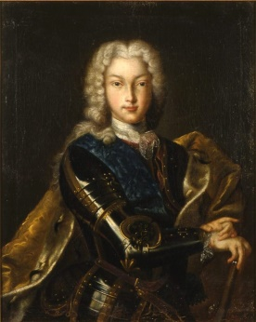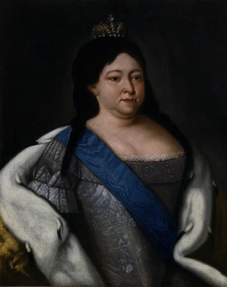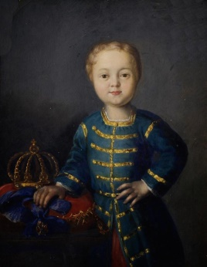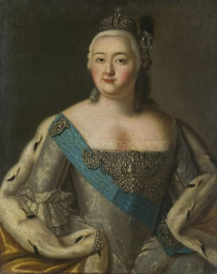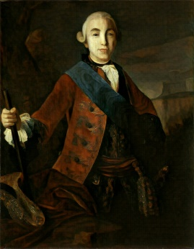
Екатерина I Петр II Анна Иоанновна Иван VI Антонович Елизавета Петровна Петр III
( ) ( ) ( ) ( ) ( ) ( )
А) Запишите под портретами годы правления императоров (в скобках). (можно искать информацию в тетрадях или п.13-14)
Б) Вспомните, какие органы управления появились в период правления каждой группы правителей. Заполните пропуски под портретами императоров.
(если возникают трудности, найдите информацию в п.15)
Видим сменяемость органов управления – получается, что и они являются малоспособными ….
Чтобы проверить предположения необходимо рассмотреть каждый этап дворцовых переворотов.
То есть, что мы должны рассмотреть на каждом этапе, чтобы оценить успешность и не успешность политики. Через что мы можем это проследить?
Тема: Внутренняя и внешняя политика в период 1725-1730
Давайте с вами вспомним, как что мы рассматриваем во внутренней политике и внешней (реформы, преобразования).
А как мы можем их разделить? По сферам….. вывести на доску сферы

- __Тема:__________________________________________________________________________________
1725-1730 |  | 1731-1741 |  | 1741-1762
Внутренняя политика | Внешняя политика | Внутренняя политика | Внешняя политика | Внутренняя политика | Внешняя политика
-1725-1730 гг. - Экспедиция В.Беринга (1 Камчатская экспедиция)  -1725 г. - Открытие Академии наук  -1726г. - создан новый орган государственной власти Верховный Тайный Совет.  - Снижение подушной подати  - Снижена роль Правительствующего Сената, который стал именоваться Высоким Сенатом.  - Отменено городское самоуправление (ликвидирован Главный магистрат, магистраты и ратуши возглавили воеводы).  - Сокращены расходы на армию, флот и государственный аппарат.  - Дворянам дано право заниматься коммерцией и предпринимательством.  - 1726г. - Крепостным крестьянам запрещено свободно уходить на промыслы.  - 1727 г. – расширение прав купцов и дворян в торговле (снижение пошлины, повсеместная торговля)  -1728 г. – прекращение строительства флота  - 1728 г. – перенос столицы из СПб в Москву  - издание Вексельного устава  - восстановление гетманства в Малороссии | - Ухудшение отношений с Данией и Англией  - 1726 г. – присоединение к Венскому союзу (Австрия, Испания, Пруссия)  - договор с Пруссией  - договор с Китаем о беспошлинной торговли
Итог:  Давайте подведем итоги политики (успешна/неуспешна) |  | Итог: |  | Итог:
Возвращение к дереву предсказаний. ……. Можно ли сделать вывод, что правители были малоспособными?
- Найди ошибку. (рефлексия)

Период, о котором шла речь выше, вошел в историю как Смутное время. (Дворцовые перевороты). Хронологические рамки периода – 1725-1731 гг. (1762). После смерти Петра I престол заняла Елизавета Петровна – дочь императора. (Екатерина 1, жена). В период с 1726-1730 гг. фактическим управлением занимался Верховный Тайный Совет. Увеличен авторитет Правительствующего Сената, который стал именоваться Высоким Сенатом. (уменьшен). Петр II перенес столицу Российской империи из Москвы в Санкт-Петербург. (наоборот)

